**Дата:** 18.01.22 г.

**Тема:** Корень слова. Однокоренные слова.

**Тип урока:** урок формирования новых знаний.

**Форма урока:** нетрадиционная (путешествие).

**Методы обучения:** метод активизации познавательной деятельности, метод актуализации опорных знаний, метод наблюдения, коммуникативный метод, метод критического мышления (ответ на проблемный вопрос), индивидуальная, парная работа.

**Цель**: Обобщить имеющиеся знания обучающихся о корне слова и получить новые знания; расширить изучение понятия «однокоренные слова».

**Задачи:**

***1.Образовательные:***

- знать определение корня слова;

- конкретизация полученных знаний о корне и однокоренных словах;

- правильно выделять корень и подбирать однокоренные слова различные по лекси­ческому значению;

- закрепить умение распознавать однокоренные слова;

- исправлять ошиб­ки в подборе однокоренных слов;

- обогащать речь детей.

***2.Развивающие:***

- развивать орфографическую зоркость;

- развивать познавательные процессы: мышление (все виды), логическое, - ассоциативное, критическое; внимание, память (зрительную, ассоциативную).

***3.Воспитательные:***

- воспитание сознательного отношения к языку как явление культуры, основному средству общения;

- воспитание любви к русскому языку.

**Планируемые результаты:**

***Личностные:***

- формировать внутреннюю позицию школьника на уровне положительного отношения к учёбе;

- оценивать усваиваемое содержание учебного материала;

- устанавливать связь между целью деятельности и ее результатом;

- умение формировать суждения;

- строить учебную коммуникацию в парах, группах,  в общении с классным коллективом;

***Предметные:***

- освоение базовых основ лингвистики;

- опознавание и анализ основных единиц языка;

- проведение различных видов анализа слова.

***Метапредметные:***

- овладение приемами отбора и дифференциации языкового материала;

- умение ставить цель и дать ее словесную формулировку;

- умение оценить результат своей учебной деятельности;

-умение осуществить рефлексию по итогам изучения темы урока.

**Материально-технические ресурсы (оборудование):** компьютер, проектор, мультимедийная презентация, маршрутные листы, раздаточный материал, словари, декорации.

Урок проводится в форме путешествия. К этому уроку можно привлечь для участия старшеклассников.

**Ход урока**

**1.Оргмомент**

**2.Мотивация к учебной деятельности** (приветствие, проверка подготовленности к учебному занятию, организация внимания детей). **(Слайды №2)**

|  |  |
| --- | --- |
| *На уроке будь старательным*  *Будь спокойным и внимательным*  *Все пиши, не отставая,*  *Слушай, не перебивая.*  *Говорите четко, внятно,*  *Чтобы было все понятно.*  *Если друг стал отвечать,*  *Не спеши перебивать!* | C:\Users\1\Desktop\а1.jpg |

**Учитель:** Я надеюсь  на вашу активную работу на уроке. Думаю, что сегодняшний день принесет нам всем радость общения друг с другом. Желаю Вам успехов и радости творчества на уроке! Сегодня мы продолжаем знакомство с темой «Морфемика». Ребята, давайте вспомним, что мы изучили на прошлых уроках?

**Ученики:** Морфемика, морфемы, основа слова, окончание. *(Ученики дают определения).*

**3. Определение темы и совместное целеполагание. (Слайды №3,4)**

**Учитель:** Ребята, перед вами задание: уберите повторяющиеся буквы в словах и узнаете тему урока.

**ТКТОТРТЕТНТЬТ УСУЛУОУВУАУ**

**Ученики:** Корень слова.

**Учитель:** Правильно. Сегодня на уроке мы должны быть внимательны и активны: мы отправляемся в гости к корню слова, чтобы узнать его секреты, которые помогут нам лучше разобраться в теме урока и правильно выполнять задания.

**Учитель:** Какие цели поставим перед собой? **(Слайд №4)**

***1)Повторить (обобщить)…***

***2)Уметь…***

***3) Уметь…***

***4)Учиться…***

**Ученики:***Познакомиться с корнем слова, научиться выделять его в словах, научиться находить однокоренные слова.*

**Учитель:** Запишем тему урока: «Корень слова. Однокоренные слова».

**Учитель:** Сегодня мы отправляемся в гости к корню на большом воздушном шаре (на доске макет воздушного шара с корзиной).

**3.1. Рубрика «Это знать очень интересно!».** *(Учитель знакомить учащихся с информацией).*

|  |  |
| --- | --- |
| Воздушный шар, наполненный теплым воздухом, считается первым настоящим летательным аппаратом. И именно с него, берет свое начало эпоха воздухоплавания. Воздушные шары изобрели братья Монгольфье. Оболочка шара была сделана из бумаги и полотна и наполнена нагретым воздухом, а в прикрепленную корзину посадили петуха и барана. Шар поднялся в небо, а затем благополучно приземлился. Вскоре стали летать и люди. Первым человеком, который оказался в воздухе на воздушном шаре был Джеймс Тайлер. Еще такие шары в честь братьев Монгольфье называются монгольфьерами. Еще их называют тепловые аэростаты. А если менять температуру воздуха в оболочке, то можно менять высоту полета. | https://ds02.infourok.ru/uploads/ex/0258/00058097-a325eb76/img2.jpg |

***Учитель (читает стихотворение)***

Полетать на воздушном шаре –

Это очень красиво!

Ты вступаешь без страха и риска в корзину

Как хорошо на небе,

И тихо, и небо шуршит облаками

Мы летим над полями,

Над замками и городами

Полетать на воздушном шаре –

Это так поэтично!

(**Входит мультипликационный герой Фунтик (ученик 6 класса))**

**Фунтик:**

**-**Не хочу! Не хочу! Не буду больше обманывать ребятишек!

- Здравствуйте, я Фунтик... Перед вами маленький поросёнок, но очень большой обманщик! Вы, конечно, слыхали о госпоже Белладонне. Я у неё служил. Я рассказывал сказку про трех поросят, а потом снимал шляпу и говорил (*жалостливо*): «Дети, подайте на домики для бедных поросят!»

Вот так я обманул 11 мальчиков, 15 девочек и одного очень доброго старичка! Они же не знали, что все деньги госпожа Белладонна забирает себе. Я не могу больше обманывать и убежал.

И нечаянно я попал в вашу школу. Я услышал сейчас, что вы отправляетесь в путешествие на большом воздушном шаре. Пожалуйста, заберите меня тоже. Я не хочу больше никого обманывать, а хочу быть хорошим. Я раньше работал в цирке и летал только на маленьких шариках под куполами цирка. Моя мечта отправиться на воздушном шаре в открытое пространство. Ребята, возьмете меня с собой? А?

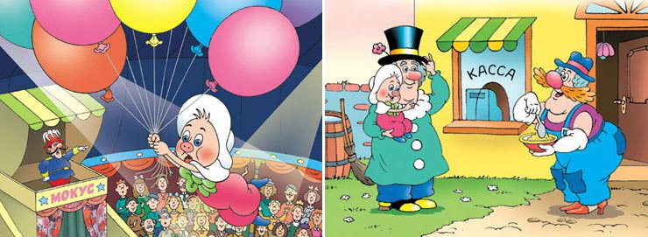

**Ученики:** Да, конечно!!!!

**4. Актуализация знаний и фиксация знаний индивидуального затруднения в пробном учебном действии.**

**Учитель:** Прежде, чем отправиться в путешествие, выполним задание, чтобы наш воздушный шар поднялся высоко-высоко в небо.

**4.1. Задание «Сигнальные карточки».**

Прямое значение

Переносное значение

Опасный зверь, солнечный день, солнечный человек, тяжелый рюкзак, тяжелая болезнь, горячее сердце, горячая печь, чистая совесть, чистая вода, каменное лицо, серебряная ложка, каменная ограда, медвежья походка, заячья душа, печальная береза, холодный взгляд.

***(Фунтик ученикам раздает карамельки)***

**5. Работа по теме урока. Объяснение новой темы.**

**5.1.Проектирование слов на доске (Слайд №5)**

**Учитель:** В какой части данных слов заключено общее значение?Выделите корень.

Белый, беловатый, побелка, белизна, белеть.

**Учитель:** Какое значение имеет корень -БЕЛ-?

**Ученики:** Противоположность темному цвету, цвет, лишенный каких-либо других оттенков.

**5.2. Чтение теоретического материала (**стр. 13)

**5.3.Чтение стихотворения о корнях (Слайд №6)**

|  |  |
| --- | --- |
| **https://ds04.infourok.ru/uploads/ex/0e0e/000355e5-ec85ac7a/img11.jpg** | **https://ds04.infourok.ru/uploads/ex/007c/00089f83-7151c519/5/img16.jpg** |

**5.4. Сценка «Корень слова». (**Выступают ученики)

**Ведущий:** Встретились однажды корень куста и корень слова.

**Корень куста:** Здравствуй, я корень, а ты кто?

**Корень слова:** Я тоже корень.

**Корень куста: Я в земле живу. А ты где живешь?**

**Корень слова: А я в словах живу.**

**Корень куста:** Ну, какой же корень может жить в словах? Вот я корень как корень! Посмотри: от меня в земле берут начало ростки и вырастает целый куст смородины и орешника, а то и целое дерево. А от тебя что растет?

**Корень слова:** Не хвастайся. От меня и от других таких же корней, как я, тоже вырастают целые кусты, только не растений, а новых слов. Посмотри-ка, сколько разных слов выросло только из одного корня: ГОРА, ГОРКА, ГОРНЫЙ, ГОРИСТЫЙ, ГОРНЯК.

**Корень куста:** Подумаешь! Зато на кустах и деревьях, которые от меня вырастают, зреют вкусные фрукты и ягоды, которые можно съесть. А твоих слов не съешь!

**Корень слова:** А без слов, которые от меня вырастают, ни одного твоего растения, ни ягод, ни фруктов даже назвать-то нельзя!

**Ведущий:** Не спорьте, друзья! Оба вы нам необходимы. Нужны нам и такие корни, от которых растения вырастают и такие, от которых новые слова вырастить можно.

**5.5.Словарный диктант. (Слайд №7)**

**Учитель:** А для чего нам нужно правильно выделять корень в словах? Чтобы ответить на этот вопрос, напишем небольшой словарный диктант.

*Варенье, дарить цветы, полоскать бельё, помирить сестёр, обижал малышей.*

**Учитель:** Объясните орфограммы в корнях данных слов. Что помогает нам не допустить в них ошибки? Как именно мы проверяем гласные и согласные в корне?

**Ученики:** Мы находим однокоренные слова и так проверяем правильность написания.  
**Учитель:** Теперь вы сами можете ответить на вопрос: для чего нам нужно знать корни слов и правильно их находить.

**6.Физминутка (Слайд №8)**

**(***Физминутку вместе с учащимися выполняет мультипликационный герой Фунтик)*

|  |  |
| --- | --- |
| **https://im0-tub-ru.yandex.net/i?id=0775ce4c8cbb02dc009796918fdca913-l&ref=rim&n=13&w=899&h=1124** | **https://ds04.infourok.ru/uploads/ex/0709/00002e18-4071154e/img12.jpg** |

**7. Первичное закрепление материала.**

**7.1. Задание 1. Игра «Третий лишний». Парная работа. (2 мин.)/ (Слайд№8)**

Гора, горный, горю.

Нос, выносить, носовой

Косичка, косить, покос.

Соль, солонка, солнце

Лес, лестница, лесник.

Мир, замирать, мирный

Больной, больница, большой.

**Словарная работа:** *Замирать - стать неподвижным, перестать двигаться, затаить дыхание.*

**7.2. Задание 2. Подбери однокоренные слова с чередующимися гласными и согласными в корне. (**На доске проектированы слова**)/ (Слайд №9)**

**Учитель:** Как называется фонетический процесс, когда буквы и звуки в словах меняются?

**Ученики:** Чередование.  
**Учитель:** В корне могут чередоваться как гласные, так и согласные, а иногда звук совсем «выпадает».

**Рук**а – **руч**ка [к] // [ч]  
**Зор**ька – **зар**ево [о] // [а]  
**Лев** – **льв**ы [э] // [Ø]

**Словарная работа: *Заря –*** *яркое освещение горизонта перед восходом или после захода солнца.*

**Учитель:** А теперь подберите к словам однокоренные слова с чередованиями (устно).

Нога – (ножка, г // ж ).  
Подруга – (дружок, г // ж).  
Тихий – (тишина, х // ш).  
Снега – (снежный, г //ж).

**Учитель:** Какой вывод мы можем сделать?

**Ученики:** Корни однокоренных слов могут слегка отличаться в звучании и написании из-за чередований.

**7.3. Задание 3. Игра «Садовод», «Поварешка». Групповая работа.**

*(По одному ученику выходят с каждой группы и выполняют задания).*

**

**Подобрать однокоренные слова с корнем –сад-.**

**-САД-** (садовник, садовый, высадки, посадить, рассадить …)



**Подобрать однокоренные слова с корнем –вар-.**

**-ВАР-** (варить, отварить, переварить, вареник, вареный, варка...)

**8. Дополнительная работа по закреплению изучаемого материала.**

**8.1. Работа с письмом. (Слайд №10)**

**Учитель:** Ребята, Фунтик написал письмо дедушке, которого он обманул, и просит Вас исправить ошибки.

*Добрый дедушка, прости меня. Я большой обманщик Фунтик. Я не хотел никого обманывать. Это все госпожа Белодонна. Она заставляла меня обманывать девочек, мальчиков и старых людей. Дедулюшка, дедуля, простите меня. Я больше никогда не буду никого обманывать. Вам я желаю крепкого здоровья. Сторицей пусть ваше добро вам возвращается, и добрые люди пусть вам только встречаются.*

**Учитель:** Вспомните структуру письма и укажите, где допустил Фунтик ошибки.

Ученики: Письмо начинается с обращения и заканчивается подписью и датой.

**Учитель:** Что такое обращение?

**Учитель:** Найдите обращения в письме.

**Учитель:** Какие бывают письма?

**Ученики:** Деловые, дружеские, поздравительные, письма в газету.

**Учитель:** Для чего мы пишем письма?

**Ученики:** Чаще всего мы пишем письма близким, родным, знакомым, чтобы поделиться своими мыслями, чувствами, переживаниями.

**Учитель:** Найдите в письме однокоренные слова. Выделите корни. (Ответ: *дедушка, дедулюшка, дедуля. Корень –дед-).*

**9. Подведение итогов. Рефлексия. Оценивание. (Слайды №11,12,13)**

**Учитель:** Сейчас мы с вами будем подводить итоги нашего урока. Это очень важная часть каждого нашего дня - понять, что он нам принес. Предложение начните с одной из следующих фраз.

|  |  |
| --- | --- |
| - Сегодня я узнал…  - Было интересно …  - Было трудно…  - Я выполнял задания…  - Я понял, что…  - Теперь я могу…  - Я научился …  - У меня получилось…  - Меня удивило…  - Мне понравилось, как сегодня работали… | https://i.mycdn.me/videoPreview?id=48510995012&type=32&idx=0&tkn=D2Wl05FHqgxZg3jEWRgEFnBwwA4&fn=external_8 |

**Парашют – рефлексия**

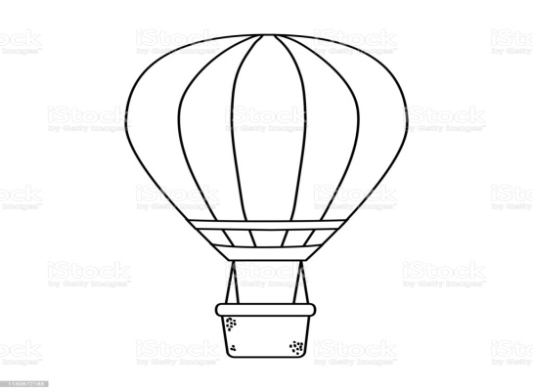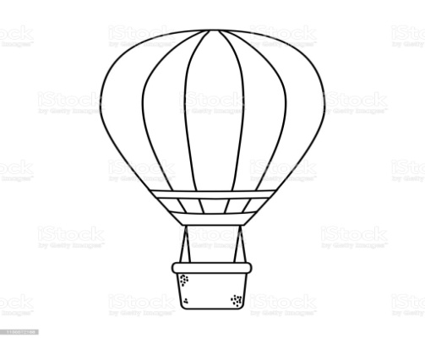

**Понравился урок! Я узнал что-то новое на уроке Не понравился урок**

**10. Д/З. Дифференцированное:**

**«3»** - упр. 392, стр. 13, параграф 74.

«**4» -** упр. 394, стр. 13, параграф 74.

**«5»** - написать сочинение «Мои любимые бабушка и дедушка». Во всех именах существительных выделить корни. (6-7 предл.)